Hito 6: Lanzamiento público durante ejercicio de presupuesto participativo

Sistema de contratación abierta para presupuestos participativos

# Introducción

El presente documento muestra el trabajo realizado por parte de la Secretaría de Innovación y Participación Ciudadana para cumplir con el **HITO 6** del compromiso del **Sistema de contratación abierta para presupuestos participativos** de la Coalición Nuevo León Abierto. En este documento se desarrolla lo que se ha logrado hacer en cuanto al lanzamiento al público de la herramienta durante el ejercicio vigente de presupuesto participativo liderado por la Secretaría de Innovación y Participación Ciudadana.

# Lanzamiento

El lanzamiento del **Sistema de contratación abierta para presupuestos participativos** se realizó a través de la liberación del avance de los proyectos desde la página principal del proyecto de presupuesto participativo <https://decide.sanpedro.gob.mx>, en ella se conecta de manera automática a la plataforma interna (<https://pp.sanpedro.gob.mx>) para consumir la información del seguimiento de cada proyecto y ser presentada a la ciudadanía de una manera sencilla. Además, se pone a disposición enlaces de descarga en formato *json* y *csv* que están homologados al Estándar de Datos para las Contrataciones Abiertas.

### Video de plataforma publicada

A continuación se muestra una evidencia en video de la plataforma funcionando: [Video de evidencia - Google Drive.](https://drive.google.com/file/d/11qlcXCfn7cn09cZS--0ZaS37Lc5iAsTk/view?usp=sharing)

### Video de validación de datos publicados

A continuación se muestra una evidencia en video de la validación de los datos publicados homologados al Estándar de Datos para las Contrataciones Abiertas: [Video de evidencia - Google Drive.](https://drive.google.com/file/d/1OxLcxG01BUBc9O46QsBkBSsFYnLkPvuA/view?usp=sharing)

### Presentación de proyecto ante el Certamen de innovación en Transparencia 2023

El proyecto se presentó ante el certamen de innovación en transparencia, a continuación la presentación del proyecto: [Evidencia presentación - Google Drive.](https://drive.google.com/file/d/13GhdfFeKi1bet9X3VR_LVK2b-oS_guQ3/view?usp=sharing)

### Flujo de módulos

En la Imagen 1 del presente documento, se muestran los módulos finales generados en el **Sistema de contratación abierta para presupuestos participativos.**

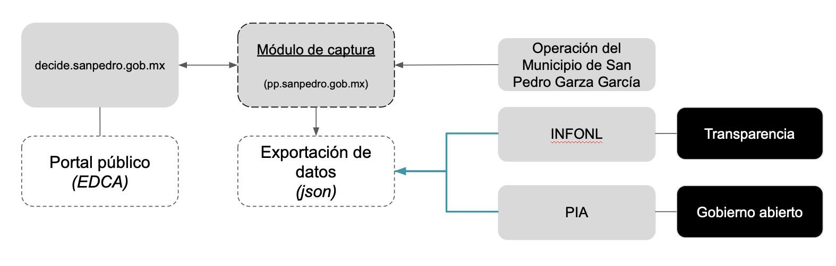

*Imagen 1: Módulos que integran al sistema de contratación abierta.*

# Conclusiones

En general, la adopción del **Sistema de contratación abierta para presupuestos participativos** sigue en marcha y la plataforma se encuentra en uso y actualización de información de acuerdo al avance y seguimiento de los proyectos ganadores de presupuesto participativo a través de la Coordinación de Presupuesto Participativo y las áreas operativas.